LENGUA Y LITERATURA · 1.° DE BACHILLERATO (BGU)
GUÍA DE TRABAJO: DIGLOSIA — NIVEL 1 («LAS CAUSAS»)

🌐 Acceso directo:  alejandrocordova.com/recursos/diglosia/ | ⚠️ Indicación obligatoria:  Realizar ÚNICAMENTE el Nivel 1. No ingresar a Nivel 2 ni Nivel 3.

PASO 1: Elegir Nivel 1 en la Ruta  En el menú superior «Ruta», selecciona «Nivel 1: Las causas».  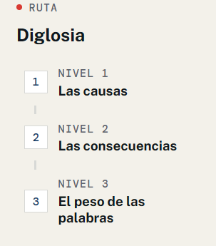 | PASO 2: Resolver los 4 Capítulos (9 act.)  • 01. Antes y después de 1492: Sistemas prehispánicos y concepto de diglosia.  • 02. El poder de la escritura: Requerimiento y escritura como imposición.  • 03. Lo que no pudieron borrar: Popol Vuh, códices y saberes que resistieron.  • 04. Catorce lenguas vivas: Mapa de las 14 lenguas ancestrales del Ecuador.  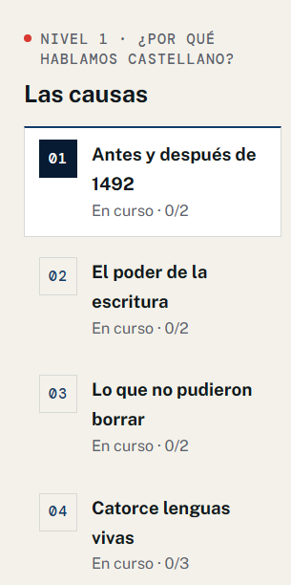

PASO 3: Generar la constancia y descargar en PDF
Al finalizar el Capítulo 04, verás la tarjeta de entrega. Completa las 9 de 9 actividades, pulsa «Preparar mi constancia», ingresa tus datos (Nombre y Curso: 1.° de Bachillerato) y descarga tu constancia oficial en PDF.
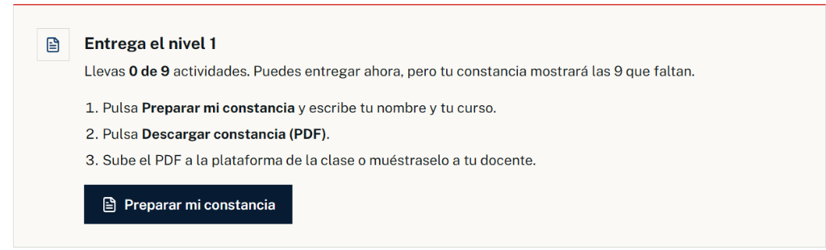
📱 INDICACIÓN IMPORTANTE PARA USUARIOS DE IPHONE (iOS):
Si al pulsar «Descargar constancia» la ventana de impresión no te genera el archivo directamente:
1. Cierra esa pantalla de impresión.
2. En la barra inferior de Safari (en la pestaña final de entrega), toca el botón Compartir [↑] (cuadrado con flecha hacia arriba).
3. Selecciona «Imprimir» (o en Opciones → PDF).
4. Desde allí se generará y guardará tu PDF sin problemas en tu celular.

RÚBRICA DE EVALUACIÓN RÁPIDA (10 PUNTOS)
Criterio | Detalle | Puntos
Completitud (9 actividades) | Completar los 4 capítulos del Nivel 1 al 100%. | 5.0 pts
Reflexión y redacción | Respuestas reflexivas coherentes y sin faltas ortográficas. | 3.0 pts
Constancia y autenticidad | PDF descargado con nombre, curso y código verificable. | 2.0 pts

